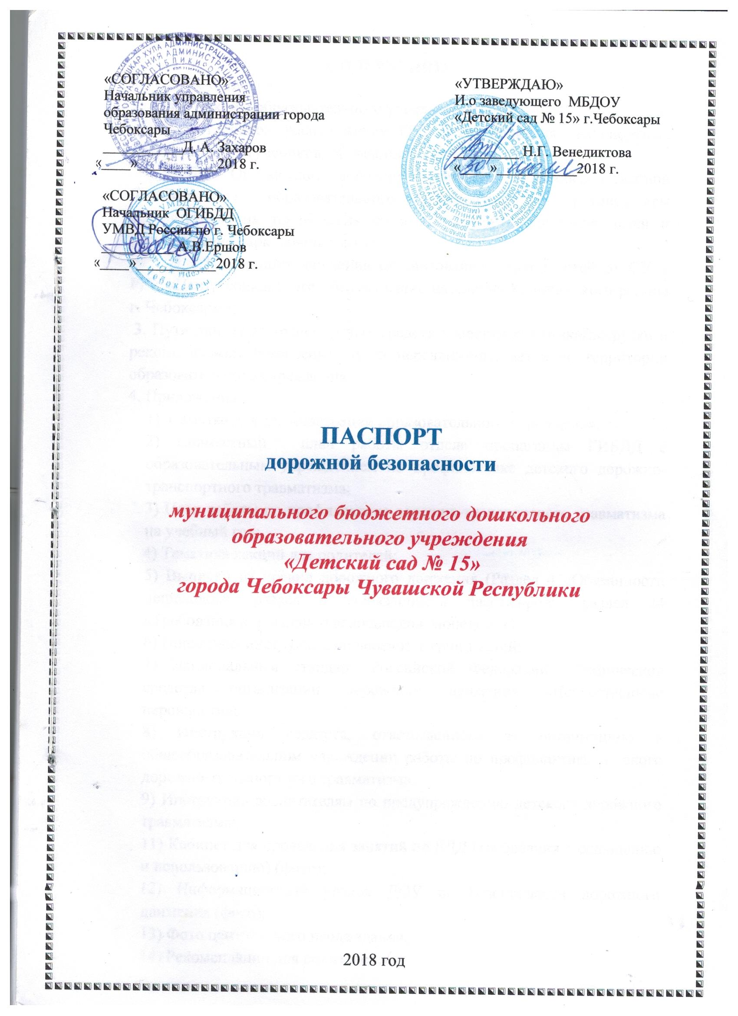
СОДЕРЖАНИЕ
- Общие сведения.
- План - схемы образовательного учреждения:
2.1. Район расположения ОУ, пути движения транспортных средств и детей (учеников, обучающихся);
2.2. Организация дорожного движения в непосредственной близости от образовательного учреждения с размещением соответствующих технических средств, маршруты движения детей и расположение парковочных мест;
2.3. Маршрут движения организованных групп детей от ОУ к РГУ «Центр социального обслуживания населения Калининского района г. Чебоксары»;
3. Пути движения транспортных средств к местам разгрузки/погрузки и рекомендуемых безопасных путей передвижения детей по территории образовательного учреждения.
4. Приложения:
- Памятка для администрации образовательного учреждения;
2) Совместный план работы отдела пропаганды ГИБДД с образовательным учреждением по профилактике детского дорожно-транспортного травматизма;
3) План работы по профилактике дорожно-транспортного травматизма на учебный год;
4) Тематика лекций для родителей;
5) Выписки из правил дорожного движения (Раздел 4 «Обязанности пешеходов», раздел 5 «Обязанности пассажиров», раздел 24 «Требования к движению велосипедов, мопедов..»);
6) Пошаговая инструкция по перевозке групп детей;
7) Национальный стандарт Российской Федерации «Технические средства организации дорожного движения «Искусственные неровности»;
8) Инструкция педагога, ответственного за организацию в общеобразовательном учреждении работы по профилактике детского дорожно-транспортного травматизма.
9) Инструкция воспитателям по предупреждению детского дорожного травматизма;
11) Кабинет для проведения занятий по БДД (требования к оснащению и использованию) (фото);
12) Информационный уголок ДОУ по безопасности дорожного движения (фото);
13) Фото центрального входа здания;
14) Рекомендации для родителей.
Общие сведения

Наименование ОУ (полностью по Уставу) муниципальное бюджетное дошкольное образовательное учреждение «Детский сад №15» города Чебоксары Чувашской Республики (МБДОУ «Детский сад №15» г.Чебоксары)

Юридический адрес ОУ: 428012 Чувашская Республика г.Чебоксары, ул. А.Никитина, д.3

Фактический адрес ОУ: 428012 Чувашская Республика г.Чебоксары, ул. А.Никитина, д.3

И.о заведующего ОУ Венедиктова Наталья Геннадьевна, 52-78-48
(фамилия, имя, отчество, телефон)

Старший воспитатель Стрельникова Ольга Владимировна, 52-70-90
(фамилия, имя, отчество, телефон)
Ответственный работник муниципального органа образования _______________________________________________________
(должность, фамилия, имя, отчество, телефон)

Ответственные сотрудники ГИБДД
инспектор по пропаганде отдела ГИБДД УМВД РФ по г. Чебоксары капитан полиции Елена Петровна Сафонова, тел. 23-27-92
(должность, фамилия, имя, отчество, телефон)

Ответственные работники ДОУ за мероприятия по профилактике
детского дорожно-транспортного травматизма

старший воспитатель Стрельникова Ольга Владимировна, 52-70-90
(должность, фамилия, имя, отчество, телефон)

Наличие уголка по БДД __имеется стенд, центральный коридор_______
(если имеется, указать место расположения)

Наличие класса по БДД _________не имеется______________________
(если имеется, указать место расположения)

Наличие методической литературы и наглядных пособий (краткий перечень):
1. Авдеева Н.Н., Князева О.Л., Стеркина Р.Б. «Учебно-методическое пособие по основам безопасности жизнедеятельности детей старшего дошкольного возраста «Безопасность»
2.Дорожные знаки
3. Накидки «Дорожные знаки»
4. Уголок дорожного движения в подготовительной к школе групп.
5. Т.Ф.Саулина «Три сигнала светофора. Ознакомление долшкольников с правилами дорожного движения»
6. «От рождения до школы». Примерная основная общеобразовательная программа дошкольного образования. Под ред Н.Е. Вераксы, Т,С. Комаровой, М.А. Васильевой, М., 2012.

Формы проведения мероприятий по БДД:
- непосредственная образовательная деятельность,
- беседы по профилактике детского ДТП,
- целевые прогулки к проезжей части,
- чтение художественной литературы,
- изготовление атрибутов для проигрывания дорожных ситуаций,
- выставка рисунков,
- музыкально-игровые досуги и развлечения,
- показ кукольных театров,
- проведение викторин по правилам дорожного движения и др.

Телефоны оперативных служб:

Управление образования администрации города Чебоксары | 42-15-72
УГИБДД МВД по Чувашии | (8352) 62-01-06
ОГИБДД УВД по г. Чебоксары | 451335
МЧС по Чувашской Республике | (8352) 62-22-51
Полиция | 02, (8352) 51-52-58
Скорая помощь | 03
Дорожно-эксплуатационная организация, осуществляющая содержание УДС | (8352) 63-08-57

Приложение 1

Памятка для администрации образовательного учреждения

При планировании мероприятий должны быть предусмотрены:

1. Работа с субъектами воспитательного процесса: воспитателями, младшими воспитателями, педагогом-психологом, музыкальными руководителями по оказанию им методической помощи в проведении разнообразных форм проведения мероприятий по изучению Правил дорожного движения.
2. Активизация работы по предупреждению несчастных случаев с детьми на улице, организация работы по разъяснению дошкольникам Правил поведения в общественных местах и предупреждения нарушений Правил дорожного движения.
3. Создание и оборудование уголков по безопасности движения, изготовление стендов, макетов улиц, перекрестков, светофоров, разработка методических, дидактических материалов и пособий для занятий с детьми.
4. Создание специальных площадок (атрибутов для занятий в помещении) для практических занятий по Правилам дорожного движения.
5. Работа с родителями по разъяснению Правил дорожного движения, проведение разных форм: собрания, конференции, совместные игровые программы, выставки-конкурсы творческих работ (рисунки, поделки).
6. Пропаганда Правил дорожного движения через районную печать, стенную печать, видеофильмы, участие в районных и городских творческих конкурсах (рисунки, плакаты, сочинения, совместные работы детей и родителей, конспекты тематических уроков и занятий; методических разработок по проведению игровых программ, викторин, игр и др.). Оформление методической копилки по организации и проведению месячника «Внимание, дети!».
7. Постоянный контакт администрации образовательного учреждения с инспектором ОГИБДД УВД по Калининскому району – необходимое условие плодотворной работы по изучению Правил дорожного движения и профилактики детского дорожно-транспортного травматизма.

Приложение 2

«СОГЛАСОВАНО»  Начальник ОГИБДД УМВД России  по г. Чебоксары  ___________________А.В.Ершов  « » ________________2018 г. | «УТВЕРЖДАЮ»  И.о заведующего МБДОУ «Детский сад № 15» г. Чебоксары  ____________________Н.Г.Венедиктова  « » _______________2018 г.

Совместный план работы
МБДОУ «Детский сад № 15» г. Чебоксары
с ОГИБДД УМВД РФ по г. Чебоксары
по профилактике дорожно-транспортного травматизма
на 2018 – 2019 учебный год

Дата | Мероприятия | Участники | Ответственные
сентябрь | Оформление информационного пространства по безопасности дорожного движения в ДОУ и группах. | Воспитатели,  дети,  старший воспитатель | Старший воспитатель с сотрудник ГИБДД
май | Общее родительское собрание с приглашением инспектора ГИБДД. | Родители | Заведующий
1 раз в квартал | Организация информационного пространства в ДОУ: оформление стенда «Дорожная азбука». | Старший воспитатель, сотрудник ГИБДД | Заведующийстарший воспитатель, сотрудник ГИБДД
в течение года | Совместное ведение наблюдательного дела. | Заведующий, старший воспитатель, отдел пропа-ганды ГИБДД | Заведующийотдела пропаганды ГИБДД
в течение года | Обследование территории, прилегающей к МБДОУ. | Старший воспитатель, зам по АХЧ | Старший воспитатель, зам по АХЧ
в течение года | Оказание методической помощи в оформлении «уголков безопасности». | Воспитатели инспекторы ГИБДД , | Инспекторы ГИБДД
перед началом учебного года | Разработка схемы маршрута безопасного движения воспитанников в микрорайоне МБДОУ. | Воспитатели,  инспекторы ГИБДД | Инспекторы ГИБДД
1 раз в полгода | Участие методистов-инспекторов в проведении занятий, игр-викторин по правилам дорожного движения. | Дети, воспитатели,  сотрудники ГИБДД | Заведующий  сотрудники ГИБДД
в течение года | Организация экскурсий в музей ГИБДД представителями ГИБДД | Дети, воспитатели,  в течение года | сотрудники ГИБДД
в течение года | Распространение календарей, агитматериалов среди детей и родителей ДОУ по профилактике ДТП. | сотрудники ГИБДД | сотрудники ГИБДД
сентябрь январь май | Организация и участие в проведении акций:  «Внимание – дети!»,  «Водитель, будь внимателен на дороге!»,  «Здравствуй, лето!» | сентябрь  январь  май | старший воспитатель  сотрудник ГИБДД
Приложение 3

План работы по профилактике дорожно-транспортного
травматизма
на 2018 – 2019 учебный год

№№  п/п | Содержание работы | Сроки исполнения |  |  | Ответственные
Организационная работа

1. | Составление планов работы по профилактике безопасного дорожного движения | сентябрь- октябрь |  | старший воспитатель Стрельникова О.В.  воспитатели
2. | Обновление информационного стенда по безопасности дорожного движения в ДОУ и группах | сентябрь |  | воспитатели  старший воспитатель Зарубина Е.Р.
3 | Производственное совещание на тему «Предупреждение дорожно – транспортного травматизма» | сентябрь |  | И.о заведующего  Н.Г.Венедиктова
4 | Консультация для педагогов «Ознакомление дошкольников с правилами дорожного движения» | декабрь |  | старший воспитатель Стрельникова О.В.
Методическая работа
5. | Инструктивно – методическая консультация с педагогическими работниками по методике проведения непосредственно образовательной деятельности с детьми по ПДД | сентябрь |  | старший воспитатель Стрельникова О.В.
6 | Приобретение дидактических игр, пособий, методической литературы | в течении года |  | старший воспитатель Стрельникова О.В.
7 | Контроль организации работы с детьми по теме «Дорожная азбука» | 1 раз в квартал |  | старший воспитатель Стрельникова О.В.
8 | Конкурс детских рисунков «Я знаю правила дорожного движения» | октябрь  май |  | старший воспитатель Стрельникова О.В.
9 | Освещение на сайте детского сада работы по профилактике ДТП | ежемесячно |  | старший воспитатель Стрельникова О.В.
10 | Организация и участие в проведении акций: «Внимание – дети!»,  «Водитель, будь внимателен на дороге!»,  «Здравствуй, лето!» | сентябрь  январь  май |  | старший воспитатель Стрельникова О.В.  воспитатели
Работа с детьми
11 | Целевые прогулки и экскурсии:  Младшая и средняя группы  Старшая и выпускная группы |  | 1 раз в 2 месяца  1 раз в месяц |  |  | воспитатели групп
12 | Игры (подвижные, дидактические, сюжетно – ролевые, театрализованные) |  | ежемесячно |  |  | воспитатели
13 | Непосредственно образовательная деятельность в группах (познавательное, изобразительная деятельность, конструирование) |  | 1 раз в месяц |  |  | воспитатели
14 | Чтение художественной литературы, заучивание стихотворений, загадывание загадок |  | в течении года |  |  | воспитатели
15 | Тематические развлечения и спортивные соревнования по ПДД |  | в течении года |  |  | воспитатели,  муз. руководитель Васильева В.П.
16 | Рассматривание иллюстраций легкового, грузового, пассажирского,  специального транспорта, иллюстраций с изображением улиц. |  | В течение года |  |  | воспитатели
17 | Выставка детских рисунков  «Осторожно! Переход!»  «Мы за безопасный мир» |  | сентябрь  май |  |  | воспитатели  старший воспитатель Стрельникова О.В.
18 | Викторина с дошкольниками «Изучаем правила дорожного движения» |  | январь |  |  | воспитатели  Дмитриева О.Ф.
19 | Спортивный праздник «Красный, желтый, зеленый»» |  | май |  |  | Инструктор Волкова Г.И.
20 | Игра в автогородке. |  | сентябрь, октябрь,  май – август |  |  | воспитатели
21 | Просмотры мультфильмов и презентаций по теме «Дорожная безопасность» |  | в течении года |  |  | воспитатели
Работа с родителями
22 | Проведение профилактических бесед на родительских собраниях о причинах возникновения ДТП с участием детей, об ответственности родителей за нарушения, совершаемые детьми в области дорожного движения | 1 раз в квартал |  |  | И.о заведующего  Н.Г.Венедиктова воспитатели, сотрудники ГИБДД
23 | Оформление папок – передвижек «Правила дорожные детям знать положено», методических рекомендаций, наглядной агитации по обучению детей правилам безопасного и культурного поведения на улице | 1 раз в квартал |  |  | воспитатели
24 | Анкетирование родителей «Дорога. Ребенок. Безопасность» | май |  |  | старший воспитатель Стрельникова О.В.
25 | Консультирование родителей через сайт ДОУ (cheb-mdou15.narod.ru) по ПДД | постоянно |  |  | старший воспитатель Стрельникова О.В.
26 | Совместные выставки-конкурсы творческих работ детей и родителей (рисунки, поделки) «Правила дорожные знать каждому положено» | сентябрь,  май |  |  | старший воспитатель Стрельникова О.В.  воспитатели
Межведомственные связи
27 | Участие представителя ГИБДД в проведении общего родительского собрания | сентябрь, май |  |  | И.о заведующего  Н.Г.Венедиктова
28 | Привлечение школьников – выпускников детского сада к изготовлению атрибутов для игр по тематике | в течении года |  |  | И.о заведующего  Н.Г.Венедиктова

Приложение 4

Тематика лекций для родителей

№ | Тема | Форма занятий | Методы обучения
1. | Профилактика детского дорожно-транспортного травматизма | Родительское собрание | Лекция
2. | Типичные ошибки в поведении дошкольников на улицах и дорогах. | 1. Родительское собрание.  2. Индивидуальная работа с родителями. | Беседа
3. | Возрастные и психофизиологические особенности поведения детей в дорожной среде. | 1. Родительское собрание.  2. Индивидуальная работа с родителями. | Лекция
4. | Как влияет на безопасность детей поведение родителей. | 1. Родительское собрание. | Беседа
5. | Профилактическая работа по предупреждению ДТП в летний период | 1. Родительское собрание.  2. Индивидуальная работа с родителями. | Беседа
6. | Взаимодействие семьи и детского сада в организации воспитательной работы и обучении воспитанников ДОУ безопасному поведению на улицах, дорогах и в транспорте. | 1. Родительское собрание.  2. Индивидуальная работа с родителями. | Беседа
7. | Основные дорожные понятия. Знания, умения, навыки и привычки безопасного поведения воспитанников ДОУ на улицах, дорогах и в транспорте. | 1. Родительское собрание.  2. Индивидуальная работа с родителями. | Лекция
8. | Изучение обязанностей пешеходов | 1. Родительское собрание.  2. Индивидуальная работа с родителями. | Лекция
9. | Изучение обязанностей пассажиров. | 1. Родительское собрание.  2. Индивидуальная работа с родителями. | Лекция
10. | Разработка и выпуск памяток для родителей | 1. Работа творческой группы родителей.

Приложение 5
Выписки из правил дорожного движения

Раздел 4. Обязанности пешеходов
4.1. Пешеходы должны двигаться по тротуарам или пешеходным дорожкам, а при их отсутствии - по обочинам. Пешеходы, перевозящие или переносящие громоздкие предметы, а также лица, передвигающиеся в инвалидных колясках без двигателя, могут двигаться по краю проезжей части, если их движение по тротуарам или обочинам создает помехи для других пешеходов.
При отсутствии тротуаров, пешеходных дорожек или обочин, а также в случае невозможности двигаться по ним пешеходы могут двигаться по велосипедной дорожке или идти в один ряд по краю проезжей части (на дорогах с разделительной полосой - по внешнему краю проезжей части).
При движении по краю проезжей части пешеходы должны идти навстречу движению транспортных средств. Лица, передвигающиеся в инвалидных колясках без двигателя, ведущие мотоцикл, мопед, велосипед, в этих случаях должны следовать по ходу движения транспортных средств.
При движении по обочинам или краю проезжей части в темное время суток или в условиях недостаточной видимости пешеходам рекомендуется иметь при себе предметы со световозвращающими элементами и обеспечивать видимость этих предметов водителями транспортных средств.
4.2. Движение организованных пеших колонн по проезжей части разрешается только по направлению движения транспортных средств по правой стороне не более чем по четыре человека в ряд. Спереди и сзади колонны с левой стороны должны находиться сопровождающие с красными флажками, а в темное время суток и в условиях недостаточной видимости - с включенными фонарями: спереди - белого цвета, сзади - красного.
Группы детей разрешается водить только по тротуарам и пешеходным дорожкам, а при их отсутствии - и по обочинам, но лишь в светлое время суток и только в сопровождении взрослых.
4.3. Пешеходы должны пересекать проезжую часть по пешеходным переходам, в том числе по подземным и надземным, а при их отсутствии - на перекрестках по линии тротуаров или обочин.
При отсутствии в зоне видимости перехода или перекрестка разрешается переходить дорогу под прямым углом к краю проезжей части на участках без разделительной полосы и ограждений там, где она хорошо просматривается в обе стороны.
4.4. В местах, где движение регулируется, пешеходы должны руководствоваться сигналами регулировщика или пешеходного светофора, а при его отсутствии - транспортного светофора.
4.5. На нерегулируемых пешеходных переходах пешеходы могут выходить на проезжую часть после того, как оценят расстояние до приближающихся транспортных средств, их скорость и убедятся, что переход будет для них безопасен. При пересечении проезжей части вне пешеходного перехода пешеходы, кроме того, не должны создавать помех для движения транспортных средств и выходить из-за стоящего транспортного средства или иного препятствия, ограничивающего обзорность, не убедившись в отсутствии приближающихся транспортных средств.
4.6. Выйдя на проезжую часть, пешеходы не должны задерживаться или останавливаться, если это не связано с обеспечением безопасности движения. Пешеходы, не успевшие закончить переход, должны остановиться на линии, разделяющей транспортные потоки противоположных направлений. Продолжать переход можно лишь убедившись в безопасности дальнейшего движения и с учетом сигнала светофора (регулировщика).
4.7. При приближении транспортных средств с включенным проблесковым маячком синего цвета (синего и красного цветов) и специальным звуковым сигналом пешеходы обязаны воздержаться от перехода проезжей части, а пешеходы, находящиеся на ней, должны незамедлительно освободить проезжую часть.
4.8. Ожидать маршрутное транспортное средство и такси разрешается только на приподнятых над проезжей частью посадочных площадках, а при их отсутствии - на тротуаре или обочине. В местах остановок маршрутных транспортных средств, не оборудованных приподнятыми посадочными площадками, разрешается выходить на проезжую часть для посадки в транспортное средство лишь после его остановки. После высадки необходимо, не задерживаясь, освободить проезжую часть.
При движении через проезжую часть к месту остановки маршрутного транспортного средства или от него пешеходы должны руководствоваться требованиями пунктов 4.4 - 4.7 Правил.

Раздел 5. Обязанности пассажиров
5.1. Пассажиры обязаны:
- при поездке на транспортном средстве, оборудованном ремнями безопасности, быть пристегнутыми ими, а при поездке на мотоцикле - быть в застегнутом мотошлеме;
- посадку и высадку производить со стороны тротуара или обочины и только после полной остановки транспортного средства.
Если посадка и высадка невозможна со стороны тротуара или обочины, она может осуществляться со стороны проезжей части при условии, что это будет безопасно и не создаст помех другим участникам движения.
5.2. Пассажирам запрещается:
- отвлекать водителя от управления транспортным средством во время его движения;
- при поездке на грузовом автомобиле с бортовой платформой стоять, сидеть на бортах или на грузе выше бортов;
- открывать двери транспортного средства во время его движения.

Раздел 24. Дополнительные требования к движению велосипедов, мопедов, гужевых повозок, а также прогону животных
24.1. Управлять велосипедом, гужевой повозкой (санями), быть погонщиком вьючных, верховых животных или стада при движении по дорогам разрешается лицам не моложе 14 лет, а мопедом - не моложе 16 лет.
24.2. Велосипеды, мопеды, гужевые повозки (сани), верховые и вьючные животные должны двигаться только в один ряд возможно правее. Допускается движение по обочине, если это не создает помех пешеходам.
Колонны велосипедистов, гужевых повозок (саней), верховых и вьючных животных при движении по проезжей части должны быть разделены на группы по 10 велосипедистов, верховых и вьючных животных и по 5 повозок (саней). Для облегчения обгона расстояние между группами должно составлять 80 – 100 м.
24.3. Водителям велосипеда и мопеда запрещается:
- ездить, не держась за руль хотя бы одной рукой;
- перевозить пассажиров, кроме ребенка в возрасте до 7 лет на дополнительном сиденье, оборудованном надежными подножками;
- перевозить груз, который выступает более чем на 0,5 м по длине или ширине за габариты, или груз, мешающий управлению;
- двигаться по дороге при наличии рядом велосипедной дорожки;
- поворачивать налево или разворачиваться на дорогах с трамвайным движением и на дорогах, имеющих более одной полосы для движения в данном направлении;
- двигаться по дороге без застегнутого мотошлема (для водителей мопедов).
Запрещается буксировка велосипедов и мопедов, а также велосипедами и мопедами, кроме буксировки прицепа, предназначенного для эксплуатации с велосипедом или мопедом.
24.4. На нерегулируемом пересечении велосипедной дорожки с дорогой, расположенном вне перекрестка, водители велосипедов и мопедов должны уступить дорогу транспортным средствам, движущимся по этой дороге.
Водитель гужевой повозки (саней) при выезде на дорогу с прилегающей территории или со второстепенной дороги в местах с ограниченной обзорностью должен вести животное под уздцы.
24.5. Животных по дороге следует перегонять, как правило, в светлое время суток. Погонщики должны направлять животных как можно ближе к правому краю дороги.
24.6. При прогоне животных через железнодорожные пути стадо должно быть разделено на группы такой численности, чтобы с учетом количества погонщиков был обеспечен безопасный прогон каждой группы.
24.7. Водителям гужевых повозок (саней), погонщикам вьючных, верховых животных и скота запрещается:
- оставлять на дороге животных без надзора;
- прогонять животных через железнодорожные пути и дороги вне специально отведенных мест, а также в темное время суток и в условиях недостаточной видимости (кроме скотопрогонов на разных уровнях);
- вести животных по дороге с асфальто- и цементно-бетонным покрытием при наличии иных путей.

Приложение № 6
ПРАВИЛА
организованной перевозки группы детей автобусами
(утверждены постановлением Правительства РФ
от 17 декабря 2013 . № 1177).

1. Настоящие Правила определяют требования, предъявляемые при организации и осуществлении организованной перевозки группы детей, в том числе детей-инвалидов (далее - группа детей), автобусами в городском, пригородном или междугородном сообщении.
2. Для целей настоящих Правил:
понятия "фрахтовщик", "фрахтователь" и "договор фрахтования" используются в значениях, предусмотренных Федеральным законом "Устав автомобильного транспорта и городского наземного электрического транспорта";
понятие "должностное лицо, ответственное за обеспечение безопасности дорожного движения" используется в значении, предусмотренном Федеральным законом "О безопасности дорожного движения";
понятия "образовательная организация", "организация, осуществляющая обучение" и "организация, осуществляющая образовательную деятельность" используются в значениях, предусмотренных Федеральным законом "Об образовании в Российской Федерации";
понятие "медицинская организация" используется в значении, предусмотренном Федеральным законом "Об основах охраны здоровья граждан в Российской Федерации";
понятие "организованная перевозка группы детей" используется в значении, предусмотренном Правилами дорожного движения Российской Федерации, утвержденными постановлением Совета Министров - Правительства Российской Федерации от 23 октября 1993 г. N 1090 "О правилах дорожного движения".
3. Для осуществления организованной перевозки группы детей используется автобус, с года выпуска которого прошло не более 10 лет, который соответствует по назначению и конструкции техническим требованиям к перевозкам пассажиров, допущен в установленном порядке к участию в дорожном движении и оснащен в установленном порядке тахографом, а также аппаратурой спутниковой навигации ГЛОНАСС или ГЛОНАСС/GPS.
4. Для осуществления организованной перевозки группы детей необходимо наличие следующих документов:
а) договор фрахтования, заключенный фрахтовщиком и фрахтователем в письменной форме, - в случае осуществления организованной перевозки группы детей по договору фрахтования;
б) документ, содержащий сведения о медицинском работнике (фамилия, имя, отчество, должность), копия лицензии на осуществление медицинской деятельности или копия договора с медицинской организацией или индивидуальным предпринимателем, имеющими соответствующую лицензию, - в случае, предусмотренном пунктом 12 настоящих Правил;
в) решение о назначении сопровождения автобусов автомобилем (автомобилями) подразделения Государственной инспекции безопасности дорожного движения территориального органа Министерства внутренних дел Российской Федерации (далее - подразделение Госавтоинспекции) или уведомление о принятии отрицательного решения по результатам рассмотрения заявки на такое сопровождение;
г) список набора пищевых продуктов (сухих пайков, бутилированной воды) согласно ассортименту, установленному Федеральной службой по надзору в сфере защиты прав потребителей и благополучия человека или ее территориальным управлением, - в случае, предусмотренном пунктом 17 настоящих Правил;
д) список назначенных сопровождающих (с указанием фамилии, имени, отчества каждого сопровождающего, его телефона), список детей (с указанием фамилии, имени, отчества и возраста каждого ребенка);
е) документ, содержащий сведения о водителе (водителях) (с указанием фамилии, имени, отчества водителя, его телефона);
ж) документ, содержащий порядок посадки детей в автобус, установленный руководителем или должностным лицом, ответственным за обеспечение безопасности дорожного движения, образовательной организации, организации, осуществляющей обучение, организации, осуществляющей образовательную деятельность, медицинской организации или иной организации, индивидуальным предпринимателем, осуществляющими организованную перевозку группы детей автобусом (далее - организация), или фрахтователем, за исключением случая, когда указанный порядок посадки детей содержится в договоре фрахтования;
з) график движения, включающий в себя расчетное время перевозки с указанием мест и времени остановок для отдыха и питания (далее - график движения), и схема маршрута.
5. Оригиналы документов, указанных в пункте 4 настоящих Правил, хранятся организацией или фрахтовщиком и фрахтователем (если такая перевозка осуществлялась по договору фрахтования) в течение 3 лет после осуществления каждой организованной перевозки группы детей.
6. Руководитель или должностное лицо, ответственное за обеспечение безопасности дорожного движения, организации, а при организованной перевозке группы детей по договору фрахтования - фрахтователь обеспечивает наличие и передачу не позднее чем за 1 рабочий день до начала перевозки ответственному (старшему ответственному) за организованную перевозку группы детей копий документов, предусмотренных подпунктами "б" - "з" пункта 4 настоящих Правил.
В случае осуществления организованной перевозки группы детей по договору фрахтования фрахтователь обеспечивает наличие и передачу фрахтовщику не позднее чем за 1 рабочий день до начала такой перевозки копий документов, предусмотренных подпунктами "б" - "д" и "ж" пункта 4 настоящих Правил, а фрахтовщик передает фрахтователю не позднее чем за 2 рабочих дня до начала такой перевозки копии документов, предусмотренных подпунктами "е" и "з" пункта 4 настоящих Правил.
7. Руководитель или должностное лицо, ответственное за обеспечение безопасности дорожного движения, организации, а при организованной перевозке группы детей по договору фрахтования - фрахтовщик:
за 2 рабочих дня до организованной перевозки группы детей обеспечивает передачу водителю (водителям) копии договора фрахтования, а также утвержденных руководителем или должностным лицом, ответственным за обеспечение безопасности дорожного движения, организации, или уполномоченным лицом фрахтовщика копии графика движения и схемы маршрута - в случае организованной перевозки группы детей по договору фрахтования;
за 1 рабочий день до организованной перевозки группы детей обеспечивает передачу водителю (водителям) копий документов, предусмотренных подпунктами "б" - "г", "е" и "ж" пункта 4 настоящих Правил. При осуществлении перевозки 2 и более автобусами каждому водителю также передаются копия документа, предусмотренного подпунктом "д" пункта 4 настоящих Правил (для автобуса, которым он управляет), и сведения о нумерации автобусов при движении.
8. К управлению автобусами, осуществляющими организованную перевозку группы детей, допускаются водители, имеющие непрерывный стаж работы в качестве водителя транспортного средства категории "D" не менее 1 года и не подвергавшиеся в течение последнего года административному наказанию в виде лишения права управления транспортным средством либо административного ареста за совершение административного правонарушения в области дорожного движения.
9. Включение детей возрастом до 7 лет в группу детей для организованной перевозки автобусами при их нахождении в пути следования согласно графику движения более 4 часов не допускается.
10. Руководитель или должностное лицо, ответственное за обеспечение безопасности дорожного движения, организации, а при организованной перевозке группы детей по договору фрахтования - фрахтователь или фрахтовщик (по взаимной договоренности) обеспечивает в установленном порядке подачу заявки на сопровождение автобусов автомобилями подразделения Госавтоинспекции.
11. В ночное время (с 23 часов до 6 часов) допускается организованная перевозка группы детей к железнодорожным вокзалам, аэропортам и от них, а также завершение организованной перевозки группы детей (доставка до конечного пункта назначения, определенного графиком движения, или до места ночлега) при незапланированном отклонении от графика движения (при задержке в пути). При этом после 23 часов расстояние перевозки не должно превышать 50 километров.
12. При организованной перевозке группы детей в междугородном сообщении организованной транспортной колонной в течение более 3 часов согласно графику движения руководитель или должностное лицо, ответственное за обеспечение безопасности дорожного движения, организации, а при организованной перевозке группы детей по договору фрахтования - фрахтователь или фрахтовщик (по взаимной договоренности) обеспечивает сопровождение такой группы детей медицинским работником.
13. При неблагоприятном изменении дорожных условий (ограничение движения, появление временных препятствий и др.) и (или) иных обстоятельствах, влекущих изменение времени отправления, руководитель или должностное лицо, ответственное за обеспечение безопасности дорожного движения, организации, а при организованной перевозке группы детей по договору фрахтования - фрахтователь или фрахтовщик (по взаимной договоренности) обеспечивает принятие мер по своевременному оповещению родителей (законных представителей) детей, сопровождающих, медицинского работника (приналичии медицинского сопровождения) и соответствующее подразделение Госавтоинспекции (при сопровождении автомобилем (автомобилями) подразделения Госавтоинспекции).
14. Руководитель или должностное лицо, ответственное за обеспечение безопасности дорожного движения, организации, а при организованной перевозке группы детей по договору фрахтования - фрахтователь обеспечивает назначение в каждый автобус, осуществляющий перевозку детей, сопровождающих, которые сопровождают детей при перевозке до места назначения.
Количество сопровождающих на 1 автобус назначается из расчета их нахождения у каждой двери автобуса, при этом один из сопровождающих является ответственным за организованную перевозку группы детей по соответствующему автобусу и осуществляет координацию действий водителя (водителей) и других сопровождающих в указанном автобусе.
15. В случае если для осуществления организованной перевозки группы детей используется 2 и более автобуса, руководитель или должностное лицо, ответственное за обеспечение безопасности дорожного движения, организации, а при организованной перевозке группы детей по договору фрахтования - фрахтователь назначает старшего ответственного за организованную перевозку группы детей и координацию действий водителей и ответственных по автобусам, осуществляющим такую перевозку.
Нумерация автобусов при движении присваивается руководителем или должностным лицом, ответственным за обеспечение безопасности дорожного движения, организации, а при организованной перевозке группы детей по договору фрахтования - фрахтовщиком и передается фрахтователю не позднее чем за 2 рабочих дня до начала такой перевозки для подготовки списка детей.
16. Медицинский работник и старший ответственный за организованную перевозку группы детей должны находиться в автобусе, замыкающем колонну.
17. В случае нахождения детей в пути следования согласно графику движения более 3 часов в каждом автобусе руководитель или должностное лицо, ответственное за обеспечение безопасности дорожного движения, организации, а при организованной перевозке группы детей по договору фрахтования - фрахтователь или фрахтовщик (по взаимной договоренности) обеспечивает наличие наборов пищевых продуктов (сухих пайков, бутилированной воды) из ассортимента, установленного Федеральной службой по надзору в сфере защиты прав потребителей и благополучия человека или ее территориальным управлением.

Приложение 7

Национальный стандарт Российской Федерации «Технические средства организации дорожного движения «Искусственные неровности»
(ГОСТ Р 52605-2006, группа Д28)

НАЦИОНАЛЬНЫЙ СТАНДАРТ РОССИЙСКОЙ ФЕДЕРАЦИИ
Технические средства организации дорожного движения
ИСКУССТВЕННЫЕ НЕРОВНОСТИ
Общие технические требования. Правила применения
ОКС 93.080.30
ОКП 52 1000
Дата введения 2008-01-01
Предисловие
Цели и принципы стандартизации в Российской Федерации установлены Федеральным законом от 27 декабря 2002 г. N 184-ФЗ "О техническом регулировании", а правила применения национальных стандартов Российской Федерации - ГОСТ Р 1.0-2004 "Стандартизация в Российской Федерации. Основные положения"
Сведения о стандарте
1 РАЗРАБОТАН Федеральным государственным унитарным предприятием "РОСДОРНИИ" (ФГУП "РОСДОРНИИ") по заказу Федерального дорожного агентства
2 ВНЕСЕН Техническим комитетом по стандартизации ТК 278 "Безопасность дорожного движения" и Техническим комитетом по стандартизации ТК 418 "Дорожное хозяйство"
3 УТВЕРЖДЕН И ВВЕДЕН В ДЕЙСТВИЕ Приказом Федерального агентства по техническому регулированию и метрологии от 11 декабря 2006 г. N 295-ст
4 ВВЕДЕН ВПЕРВЫЕ
Информация об изменениях к настоящему стандарту публикуется в ежегодно издаваемом информационном указателе "Национальные стандарты", а текст изменений и поправок - в ежемесячно издаваемых информационных указателях "Национальные стандарты". В случае пересмотра (замены) или отмены настоящего стандарта соответствующее уведомление будет опубликовано в ежемесячно издаваемом информационном указателе "Национальные стандарты". Соответствующая информация, уведомление и тексты размещаются также в информационной системе общего пользования - на официальном сайте Федерального агентства по техническому регулированию и метрологии в сети Интернет

1 Область применения
Настоящий стандарт распространяется на искусственные неровности, устраиваемые на проезжей части дорог и улиц городов и сельских поселений (далее - дороги) Российской Федерации.
Стандарт устанавливает общие технические требования к искусственным неровностям для принудительного ограничения скорости движения транспортных средств и правила их применения.

2 Нормативные ссылки
В настоящем стандарте использованы нормативные ссылки на следующие стандарты:
ГОСТ Р 50597-93 Автомобильные дороги и улицы. Требования к эксплуатационному состоянию, допустимому по условиям обеспечения безопасности дорожного движения
ГОСТ Р 51256-99 Технические средства организации дорожного движения. Разметка дорожная. Типы и основные параметры. Общие технические требования
ГОСТ Р 52289-2004 Технические средства организации дорожного движения. Правила применения дорожных знаков, разметки, светофоров, дорожных ограждений и направляющих устройств
ГОСТ Р 52290-2004 Технические средства организации дорожного движения. Знаки дорожные. Общие технические требования
ГОСТ Р 52399-2005 Геометрические элементы автомобильных дорог
Примечание - При пользовании настоящим стандартом целесообразно проверить действие ссылочных стандартов в информационной системе общего пользования - на официальном сайте Федерального агентства по техническому регулированию и метрологии в сети Интернет или по ежегодно издаваемому информационному указателю "Национальные стандарты", который опубликован по состоянию на 1 января текущего года, и по соответствующим ежемесячно издаваемым информационным указателям, опубликованным в текущем году. Если ссылочный стандарт заменен (изменен), то при пользовании настоящим стандартом следует руководствоваться замененным (измененным) стандартом. Если ссылочный стандарт отменен без замены, то положение, в котором дана ссылка не него, применяется в части, не затрагивающей эту ссылку.

3 Термины и определения
В настоящем стандарте применены следующие термины с соответствующими определениями:
3.1 искусственная неровность; ИН: Специально устроенное возвышение на проезжей части для принудительного снижения скорости движения, расположенное перпендикулярно к оси дороги.
3.2 гребень ИН: Линия, перпендикулярная в плане к оси дороги, соединяющая наиболее возвышенные над проезжей частью точки ИН.
3.3 высота ИН: Кратчайшее расстояние от гребня ИН на оси дороги до уровня проезжей части.
3.4 продольный профиль ИН: Сечение, создаваемое при пересечении ИН вертикальной плоскостью, расположенной по ее гребню, перпендикулярно к проезжей части дороги.
3.5 поперечный профиль ИН: Сечение, создаваемое при пересечении ИН вертикальной плоскостью, расположенной по оси дороги.

4 Технические требования
4.1 Общие требования
4.1.1 ИН устраивают на отдельных участках дорог для обеспечения принудительного снижения максимально допустимой скорости движения транспортных средств до 40 км/ч и менее.
4.1.2 Конструкции ИН в зависимости от технологии изготовления подразделяют на монолитные и сборно-разборные.
4.1.3 Длина ИН должна быть не менее ширины проезжей части. Допустимое отклонение - не более 0,2 м с каждой стороны дороги.
4.1.4 На участке для устройства ИН должен быть обеспечен водоотвод с проезжей части дороги.
4.1.5 Для информирования водителей участки дорог с ИН должны быть оборудованы техническими средствами организации дорожного движения: дорожными знаками и разметкой.
4.2 Требования к монолитным конструкциям
4.2.1 Монолитные конструкции ИН должны быть изготовлены из асфальтобетона.
В зависимости от поперечного профиля ИН подразделяют на два типа:
- волнообразные (см. рисунок 1а);
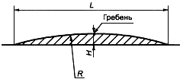
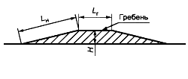
- трапециевидные (см. рисунок 1б).
4.2.2 Тип продольного профиля ИН выбирают с учетом наличия около нее дождеприемных колодцев с верховой стороны дороги на спуске и в зависимости от направления поперечного стока воды на проезжей части.
Различают следующие типы:
I - при двустороннем поперечном уклоне проезжей части и отсутствии дождеприемных колодцев с верховой стороны дороги на спуске у ИН (см. рисунок 2а);
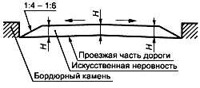
II - при двустороннем поперечном уклоне проезжей части и наличии дождеприемных колодцев с верховой стороны дороги на спуске у ИН (см. рисунок 2б);
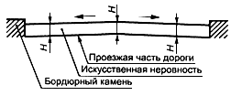
III - при одностороннем поперечном уклоне проезжей части и отсутствии дождеприемного колодца в нижнем лотке с верховой стороны дороги на спуске у ИН (см. рисунок 2в);
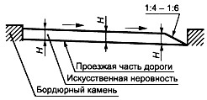
IV - при одностороннем поперечном уклоне проезжей части и наличии дождеприемного колодца в нижнем лотке с верховой стороны дороги на спуске у ИН (см. рисунок 2г).
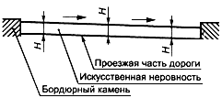
4.2.3 Параметры ИН следует принимать исходя из максимально допустимой скорости движения на участке дороги, указываемой на знаке, в соответствии с таблицей 1.
Таблица 1

Размеры в метрах

 | Волнообразный профиль |  |  | Трапециевидный профиль
Максимально допустимая скорость движения, указываемая на знаке, км/ч | Длина | Макси-  мальная высота гребня | Радиус криволинейной поверхности | Длина |  | Максимальная высота гребня
 |  |  |  | горизонтальной площадки | наклонного участка
20 | От 3,0 до  3,5 включ. | 0,07 | От 11 до  15 включ. | От 2,0 до  2,5 включ. | От 1,0 до  1,15 включ. | 0,07
30 | От 4,0 до  4,5 включ. | 0,07 | От 20 до  25 включ. | От 3,0 до  5,0 включ. | От 1,0 до  1,40 включ. | 0,07
40 | От 6,25 до  6,75 включ. | 0,07 | От 48 до  57 включ. | От 3,0 до  5,0 включ. | От 1,75 до  2,25 включ. | 0,07
На дорогах, по которым осуществляется регулярное движение безрельсовых маршрутных транспортных средств, параметры ИН следует принимать в соответствии с таблицей 2.

Таблица 2
Размеры в метрах
 | Волнообразный профиль |  |  | Трапециевидный профиль
Максимально допустимая скорость движения, указываемая на знаке, км/ч | Длина | Макси-  мальная высота гребня | Радиус криволинейной поверхности | Длина |  | Максимальная высота гребня
 |  |  |  | горизонтальной площадки | наклонного участка
20 | От 5,0 до  5,5 включ. | 0,07 | От 31 до  38 включ. | От 2,0 до  2,5 включ. | От 1,5 до  2,0 включ. | 0,07
30 | От 8,0 до  8,5 включ. | 0,07 | От 80 до  90 включ. | От 3,0 до  5,0 включ. | От 2,0 до  2,5 включ. | 0,07
40 | От 12 до  12,5 включ. | 0,07 | От 180 до  195 включ. | От 3,0 до  5,0 включ. | От 4,0 до  4,5 включ. | 0,07

4.3 Требования к сборно-разборным конструкциям
4.3.1 Сборно-разборная конструкция ИН может состоять из ряда однотипных геометрически совместимых основных и краевых элементов.
4.3.2 Основной и краевой элементы могут состоять из одной (см. рисунок 3а)
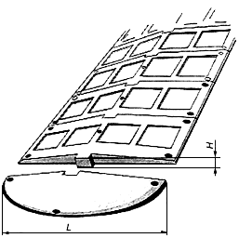
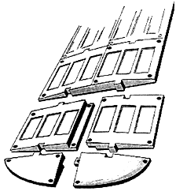
или двух частей (см. рисунок 3б), которые геометрически совместимы друг с другом и имеют отверстия для крепления к покрытию дороги.
4.3.3 В конструкции должна быть предусмотрена возможность монтажа и демонтажа на покрытии дороги, а также замены отдельных ее элементов и частей с использованием специального инструмента.
4.3.4 Размеры элементов ИН следует принимать в зависимости от требуемого ограничения максимально допустимой скорости движения в соответствии с таблицей 3.

Таблица 3
Размеры в метрах
Максимально допустимая скорость движения, указываемая на знаке, км/ч | Элемент ИН
 | Основной |  | Краевой
 | Длина хорды | Максимальная высота | Длина хорды | Максимальная высота
30 | От 0,50  до 0,70 включ. | От 0,05  до 0,06 включ. | От 0,50  до 0,70 включ. | От 0,05  до 0,06 включ.
40 | От 0,90  до 1,10 включ | От 0,05  до 0,06 включ. | От 0,90  до 1,10 включ. | От 0,05  до 0,06 включ.

4.3.5 Каждый элемент ИН может быть выполнен в виде однослойной или двухслойной конструкции.
4.3.6 ИН должна иметь поверхность, обеспечивающую коэффициент сцепления в соответствии с требованиями ГОСТ Р 50597.
4.3.7 Твердость ИН, изготовленной из эластичного материала, по Шору А, измеренная на рабочей поверхности не менее чем в пяти точках, не менее 50 мм от края, должна быть от 55 до 80 условных единиц.
4.4 Для обеспечения видимости в темное время суток на поверхность ИН должны быть нанесены световозвращающие элементы, ориентированные по направлению движения транспортных средств. Площадь световозвращающих элементов должна быть не менее 15% общей площади ИН.
4.5 Световозвращающие элементы выполняют из полимерных лент или иных материалов в соответствии с ГОСТ Р 51256. Значения коэффициента яркости и коэффициента световозвращения таких элементов должны соответствовать требованиям ГОСТ Р 51256 для дорог I категории и магистральных улиц непрерывного движения. При разрушении или отслаивании световозвращающих элементов, а также снижении в процессе эксплуатации их светотехнических характеристик до значений ниже нормативных, световозвращающие элементы должны быть заменены на новые.
4.6 Не допускается эксплуатация ИН с отсутствующими отдельными элементами и выступающими или открытыми элементами крепежа.
В случае нарушения целостности ИН из-за потери одного или нескольких элементов оставшийся в дорожном покрытии крепеж не должен служить причиной повреждения шин.
4.7 При демонтаже ИН одновременно должны быть удалены крепежные элементы, оставшиеся отверстия на покрытии автомобильной дороги заделаны, а предупреждающие дорожные знаки и разметка ликвидированы.
4.8 В комплект искусственной неровности должны входить:
- основные и краевые элементы;
- крепежные элементы;
- паспорт изделия;
- инструкция по монтажу.

5 Методы контроля искусственных неровностей
5.1 Техническое состояние ИН контролируют визуально.
Контроль световозвращающих элементов - по ГОСТ Р 51256.
5.2 При осмотре ИН сборно-разборной конструкции проверяют наличие всех элементов, их состояние и плотность прилегания к покрытию дороги.
5.3 При осмотре монолитной конструкции ИН проверяют отсутствие просадок, выбоин, иных повреждений. Предельные размеры повреждений покрытия проезжей части и сроки их ликвидации устанавливают в соответствии с ГОСТ Р 50597.
5.4 При обнаружении какого-либо дефекта ИН срок его устранения не должен превышать трех суток.

6 Правила применения искусственных неровностей
6.1 ИН устраивают на дорогах с асфальтобетонными и цементобетонными покрытиями на участках с искусственным освещением.
6.2 ИН устраивают на основе анализа причин аварийности на конкретных участках дорог с учетом состава и интенсивности движения и дорожных условий
ИН устраивают:
- перед детскими и юношескими учебно-воспитательными учреждениями, детскими площадками, местами массового отдыха, стадионами, вокзалами, магазинами и другими объектами массовой концентрации пешеходов, на транспортно-пешеходных и пешеходно-транспортных магистральных улицах районного значения, на дорогах и улицах местного значения, на парковых дорогах и проездах [1];
- перед опасными участками дорог, на которых введено ограничение скорости движения до 40 км/ч и менее, установленное дорожным знаком 3.24 "Ограничение максимальной скорости" или 5.3.1 "Зона с ограничением максимальной скорости";
- перед въездом на территорию, обозначенную знаком 5.21 "Жилая зона";
- перед нерегулируемыми перекрестками с необеспеченной видимостью транспортных средств, приближающихся по пересекаемой дороге, на расстоянии от 30 до 50 м до дорожного знака 2.5 "Движение без остановки запрещено";
- от 10 до 15 м до начала участков дорог, являющихся участками концентрации дорожно-транспортных происшествий;
- от 10 до 15 м до наземных нерегулируемых пешеходных переходов у детских и юношеских учебно-воспитательных учреждений, детских площадок, мест массового отдыха, стадионов, вокзалов, крупных магазинов, станций метрополитена;
- с чередованием через 50 м друг от друга в зоне действия дорожного знака 1.23 "Дети".
6.3 Не допускается устраивать ИН в следующих случаях:
- на дорогах федерального значения;
- на дорогах регионального значения с числом полос движения 4 и более (кроме участков, проходящих по территории городов и населенных пунктов с числом жителей более 1000 человек);
- на остановочных площадках общественного транспорта или соседних с ними полосах движения и отгонах уширений проезжей части;
- на мостах, путепроводах, эстакадах, в транспортных тоннелях и проездах под мостами;
- на расстоянии менее 100 м от железнодорожных переездов;
- на магистральных дорогах скоростного движения в городах и магистральных улицах общегородского значения непрерывного движения [2];
- на подъездах к больницам, станциям скорой медицинской помощи, пожарным станциям, автобусным и троллейбусным паркам, гаражам и площадкам для стоянки автомобилей аварийных служб и другим объектам сосредоточения специальных транспортных средств;
- над смотровыми колодцами подземных коммуникаций.
6.4 Допускается совмещение ИН монолитной конструкции трапециевидного профиля с наземными нерегулируемыми пешеходными переходами вблизи детских и юношеских учебно-воспитательных учреждений, детских площадок на улицах местного значения в жилых кварталах городов с обеспечением прохода пешеходов по центральной горизонтальной площадке ИН шириной не менее 4 м при условии ограничения движения пешеходов по наклонному участку возвышающегося пешеходного перехода с помощью ограждений.
6.5 Уменьшение высоты монолитной искусственной неровности до нуля к лотку, расположенному вдоль бордюрного камня (см. рисунки 2а, в), принимают с уклоном 1:6 на приподнятых пешеходных переходах и 1:4 - в остальных случаях.
6.6 Допускается обеспечивать отвод воды у монолитной ИН без уменьшения ее высоты (см. рисунки 2б, г) при наличии дождеприемных колодцев, сооружаемых у ИН с каждой стороны улицы (при продольном уклоне лотка менее 5+) или с одной (верховой) стороны улицы (при продольном уклоне лотка 3+ и более).
6.7 ИН устраивают на участках дорог с обеспеченным нормативным расстоянием видимости поверхности дороги в соответствии с ГОСТ Р 52399 с максимальным приближением к имеющимся мачтам искусственного освещения, а в необходимых случаях и с установкой около ИН новых опор наружного освещения. Уровень освещенности проезжей части на таких участках должен быть не менее 10 лк.
6.8 Протяженность участка дороги с принудительным ограничением максимально допустимой скорости движения не должна превышать значений, указанных в таблице 4, а общее число ИН на таком участке дороги не должно быть более пяти.

Таблица 4
Максимально допустимая скорость движения, км/ч | Расстояние между осями ИН, м
20 | От 35 до 60 включ.
30 | От 60 до 80 включ.
40 | От 80 до 125 включ.

7. Оборудование техническими средствами организации дорожного движения участков дорог с искусственными неровностями
7.1 Участки дорог, на которых устроены ИН, следует оборудовать дорожными знаками и дорожной разметкой в соответствии с ГОСТ Р 52289, ГОСТ Р 52290 и ГОСТ Р 51256.
7.2 Перед ИН на ближней границе ее или разметки устанавливают дорожные знаки 1.17 "Искусственная неровность" и 5.20 "Искусственная неровность".
7.3 Предупреждение водителей о нескольких последовательно расположенных искусственных неровностях обеспечивается применением таблички 8.2.1 "Зона действия", установленной совместно с предупреждающим дорожным знаком 1.17 "Искусственная неровность".
7.4 Если на участке дороги выбраны размеры ИН для максимально допустимой скорости движения, отличающейся от скорости движения на предшествующем участке дороги на 20 км/ч и более, применяют ступенчатое ограничение скорости с последовательной установкой знаков 3.24 "Ограничение максимальной скорости" в соответствии с требованиями ГОСТ Р 52289.
7.5 В случае применения различных конструкций ИН линии разметки на дорожное покрытие и на бордюрный камень наносят в соответствии с рисунком 4 (Рисунок 4 - Пример нанесения разметки 1.25 и 2.7 при устройстве ИН).
см. Рисунок 4а - монолитная конструкция

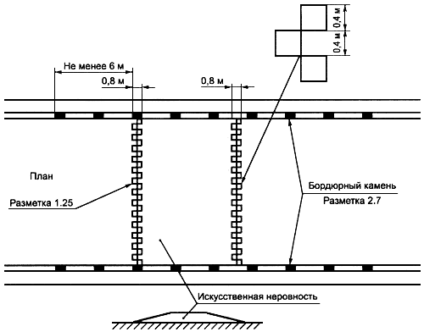
см. рисунок 4б - сборно-разборная конструкция.
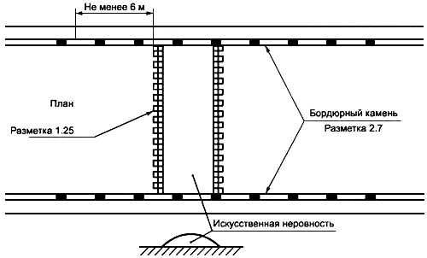
При необходимости устройства возвышающегося наземного пешеходного перехода, совмещенного с ИН, нанесение линии разметки наносят в соответствии с рисунком 5.
См. Рисунок 5 - Пример нанесения разметки 1.25 и 2.7 в случае возвышающегося пешеходного перехода, совмещенного с ИН
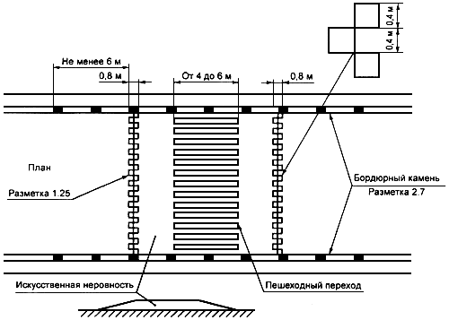

Приложение 8
Согласовано: Утверждаю:
Председатель первичной  профсоюзной организации  МБДОУ «Детский сад №15»  ________ Шумилина Е.В.  « 30 » июля 2018 г. | И.о.заведующего МБДОУ  "Детский сад № 15»  _______ Н.Г.Венедиктова Приказ № 25  «30 » июля 2018 г

ИНСТРУКЦИЯ
воспитателям ДОУ и другим лицам по предупреждению детского дорожного травматизма.

1. О порядке организации и построения групп детей для следования по дорогам.
Во время прогулок, связанных с необходимостью перехода проезжей части, детей должны сопровождать не менее двух взрослых, заранее прошедших инструктаж у руководителя образовательного учреждения о мерах безопасности на дороге. Затем взрослые проводят инструктаж детей, о чем делается отметка в журнале инструктажей.
Из числа сопровождающих назначается старший (ответственный), который возглавляет колонну. Второй сопровождающий замыкает колонну.
Перед началом движения дети строятся в колонну по два человека и держат друг друга за руки. Желательно, чтобы в руках у детей не было никаких предметов или игрушек.
Сопровождающие должны иметь при себе красные флажки.

2. О порядке следования по тротуарам или обочинам.
В населенных пунктах колонна детей движется шагом по тротуарам и пешеходным дорожкам, придерживаясь правой стороны только в светлое время суток.
При отсутствии тротуаров и пешеходных дорожек разрешается движение колонны по левой обочине дороги навстречу транспорту только в светлое время суток.
При движении по дорогам сопровождающие в голове колонны и в ее конце идут с красным флажком.
2.1.Выбирать маршрут следует таким образом, чтобы он имел как можно меньше переходов через проезжую часть.

3. О порядке перехода проезжей части.
3.1.Перед началом перехода необходимо остановить направляющую пару, чтобы колонна сгруппировалась.
Переходить проезжую часть разрешается только в местах, обозначенных, разметкой или дорожным знаком 5.16.1 - 5.16.2 «Пешеходный переход», а если их нет, то на перекрестке по линии тротуаров или обочин.
На регулируемых перекрестках можно начинать переход только по разрешающему сигналу светофора или регулировщика, предварительно убедившись в том, что весь транспорт остановился.
При отсутствии обозначенных пешеходных переходов дорогу следует переходить только под прямым углом к проезжей части и в местах, где она хорошо просматривается в обе стороны, при условии отсутствия приближающегося транспорта.
Переход дороги в зоне ограниченной видимости запрещен!

3.2.Перед началом перехода сопровождающий должен выйти на проезжую часть с поднятым флажком, чтобы привлечь внимание водителей и только после этого, убедившись, что все автомобили остановились, можно начинать переход группы детей.
3.3.Если группа не успела закончить переход к моменту появления транспорта на близком расстоянии, сопровождающий предупреждает водителя поднятием красного флажка, становясь лицом к движению транспорта.
При переключении сигнала светофора на запрещающий, группа детей должна закончить переход проезжей части.
Сопровождающий должен подать знак флажком водителям транспортных средств (пункт 14.3 ПДД).

4. Перевозка детей.
4.1. Перевозка детей в возрасте до 16 лет разрешается только в специализированных автобусах, предназначенных для перевозки детей. Количество детей в автобусе не должно превышать число посадочных мест.
4.2.Автобус, предназначенный для перевозки детей, должен быть технически исправен, перед поездкой должен пройти технический осмотр в ОГИБДД, а водитель должен пройти пред рейсовый медицинский контроль здоровья и инструктаж, о чём администрация автопредприятия делает отметку в путевом листе;
О всех разовых перевозках детей за три дня до поездки в отдел ГИБДД подаётся уведомление установленной формы.
4.3.В каждом автобусе должно быть два сопровождающих, среди которых назначается старший, ответственный за соблюдение всех правил перевозки. Ответственный по перевозке назначается руководителем учреждения, в ведение которого поступает автобус. Он обязан следить за посадкой и высадкой детей, размещением их в салоне, за соблюдением порядка в салоне во время движения, а также за тем, чтобы исключить выход детей на проезжую часть во время остановки.
Сопровождающие в обязательном порядке накануне поездки проходят инструктаж в ОГИБДД.

Хождение по салону автобуса во время движения запрещается!
4.4.Водитель автобуса должен быть предупрежден администрацией образовательного учреждения о том, что начинать движение можно только с разрешения ответственного за перевозку. Перед началом движения необходимо убедиться в том, что все двери и окна закрыты.
4.5.Транспортное средство, перевозящее группу детей обязательно должно иметь опознавательные знаки «Перевозка детей».

Приложение 9
Методические рекомендации
для проведения «минуток безопасности» с детьми

«Минутка» - это кратковременное занятие по безопасности движения (1-2 минуты), которое проводится педагогом непосредственно перед тем, как дети пойдут домой или в конце последнего занятия.

Цель «минутки» - повлиять на процесс стихийного формирования навыков поведения на улице во время движения по ней путем создания у детей соответствующей установки, ориентировки мышления на вопросы «дороги» и «безопасности». Ребенок, выйдя на улицу, осознанно или неосознанно изучает ее, познавая «секреты». Улица лишь на первый взгляд проста, а в действительности сложна, имеет ряд «ловушек» - обманчивых ситуаций.

Методика проведения «минутки»
Внимание детей переключается на вопросы безопасности движения путем разбора проблемного вопроса. Выслушав мнение нескольких детей по поставленному вопросу, воспитатель поправляет их и дает свое объяснение. Важно создание ситуации столкновения мнений, спора, разнообразия объяснения одного и того же явления детьми.
За день в образовательном учреждении ребенок получает полезные сведения по безопасности движения, рассмотренные в проблемной и занимательной форме.
Продолжением «минутки», ее практическим приложением является движение детей из образовательного учреждения по улице.
Детям предлагаются задания по наблюдению обстановки на улице (за движением автомобилей, пешеходов на остановках, перекрестках, обращение внимания по пути на различные предметы, мешающие обзору улицы).
Родители, сопровождающие детей, в процессе движения домой используют наблюдение и правильно оценивают обстановку, задавая детям вопросы.

Автоплощадка
(оснащение, требования к использованию)

В МБДОУ «Детский сад №15» г. Чебоксары нет специально оборудованной автоплощадки.

Кабинет для проведения занятий по БДД
(требования к оснащению и использованию)
В МБДОУ «Детский сад №15» г. Чебоксары нет специально оборудованного кабинета для проведения занятий по БДД.

Информационный уголок
детского сада по БДД
Информационные уголки безопасности имеются во всех возрастных группах (всего 8 групп), в которых содержатся:
-дидактические игры (домино, лото, комплекты дорожных знаков и др.);
-наглядно-дидактические пособия: «Внимание, дорога!», «Дорожные знаки» и др.,
-накопительные папки с методическими рекомендациями, тематическим планированием, конспектами занятий и досугов, технологиями работы по ознакомлению с ПДД;
-накопительные папки с консультациями для родителей: «Вестник безопасности», «Школа пешеходных наук»:
-медальоны «Дорожные знаки»,
-настольный макет городской улицы и перекрестка;
-атрибуты к сюжетно-ролевым играм (машинки, игрушки, жезлы, свистки, шапочки, костюмы и т.д.

Наличие информационного
«Уголка безопасности» для родителей:

Имеется в фойе ДОУ в одном экземпляре, оформлен в виде информационного стенда в цветном варианте, где нарисованы дорожные знаки, сигналы светофора с тремя кармашками с методическими рекомендациями и памятками для родителей.

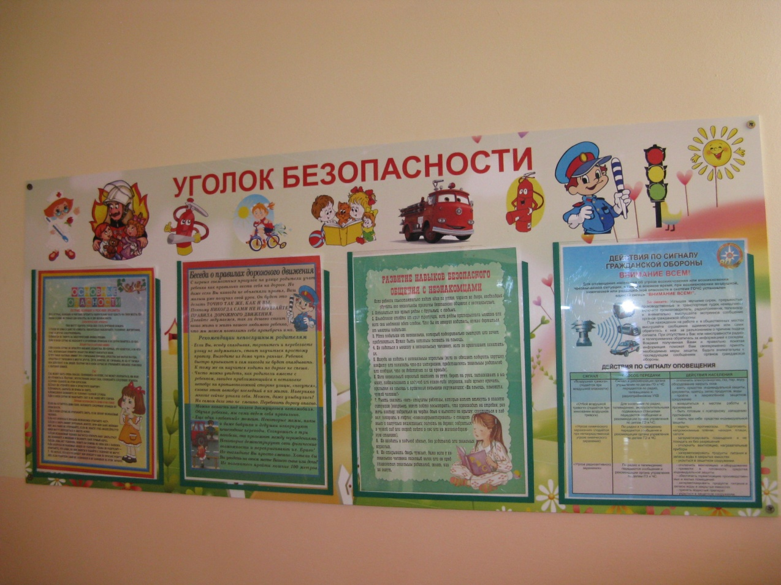

Фото центрального входа здания.

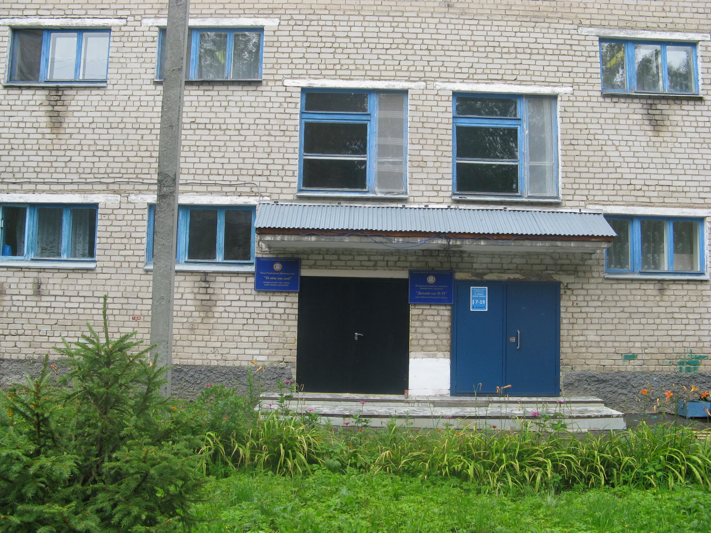

Общие рекомендации родителям
«О движении с ребенком на улице»

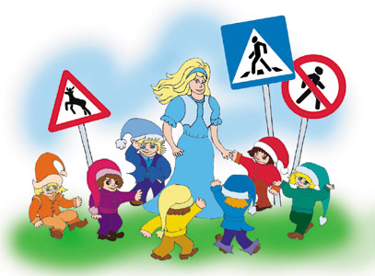
Для того, чтобы привить детям навыки правильного поведения на улице, одного ознакомление с правилами дорожного движение недостаточно. Нужна кропотливая работа с участием родителей. Знания полученные детьми в детском саду должны закрепляться в семье.
Прежде всего родители должны помнить о силе положительного примера в воспитании у детей навыков правильного поведения на улице. Ведь если мама, папа или бабушка переходят улицу в неположенном месте, не обращают внимание на сигналы светофора, бегут через дорогу на близком расстоянии от транспорта, волоча за собой малыша, то самая добросовестная работа воспитателя окажется недействительной.
Необходимо, чтобы взрослые находясь на улице вместе с детыми, не допуская беспечности. Много несчастных случаев происходит в присутствии родителей, которые отвлеклись от наблюдения за детьми, не держали ребенка за руку при переходе улицы, везли коляску или санки с детьми по проезжей части дороги, оставляли детей без присмотра на улице.
Родители помните:
- Старайтесь выйти из дома заблаговременно, так, чтобы оставался резерв времени. Ребенок должен привыкнуть ходить по улице не спеша.
- Ускорять шаг или бежать не рекомендуется. В любом случае перед выходом на проезжую часть необходимо замедлить шаг и переходить неспеша. Часто ребенок бежит за взрослы, чтобы успеть за ним. При переходе необходимо, чтобы и взрослый и ребенок шли шагом. Это поможет наблюдению за происходящим на улице.
- Увидев «свой» автобус или троллейбус, стоящий на противоположной стороне, не спешите и не бегите. Приучите ребенка к тому, что лучше подождать следующего, что спешить опасно.
- Выходя на проезжую часть дороги, переходите не наискосок, а строго перпендикулярно. Ребенок должен понимать, для чего это делается:
- для лучшего наблюдения за машинами,
- одновременно сокращается время пребывания на проезжей части.
- Там где есть светофор, переходить только на зеленый свет. Ребенок должен привыкать, что на красный и желтый сигнал светофора не переходят, даже если рядом нет взрослого.
- При переходе и при остановках держите ребенка достаточно крепко за руку. Нередко бывают случаи, когда ребенок вырывается и выбегает на проезжую часть.
- Помните, что ребенок обучается движению на улице прежде всего на Вашем примере и на собственном опыте.

Рекомендации родителям младших дошкольников
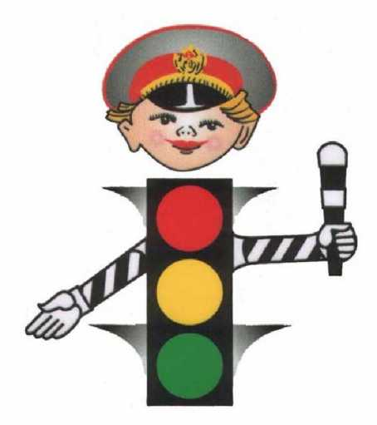
Ваш ребенок должен играть только во дворе под вашим наблюдением и знать: на дорогу выходить нельзя!
Не запугивайте ребенка, а наблюдайте вместе с ним и, используя ситуации на дороге, улице, во дворе, объясняйте, что происходит с транспортом, пешеходами,
Развивайте у ребенка зрительную память, внимание. Для этого создавайте игровые ситуации дома. Закрепляйте в рисунках впечатления от увиденного.

В этом возрасте ваш малыш должен знать:
- на дорогу выходить нельзя;
- дорогу переходить можно только со взрослым, держась за руку, вырываться нельзя;
- переходить дорогу надо по переходу спокойным шагом;
пешеходы - люди, которые идут по улице;
- когда мы едем в автобусе, троллейбусе, трамвае, нас называют пассажирами;
- машины бывают разные - это транспорт. Машинами управляют шоферы (водители). Для машин (транспорта) предназначено шоссе (дорога, мостовая);
- когда мы едем в транспорте, нельзя высовываться из окна, надо держаться за руку мамы, папы, поручень;
- чтобы был порядок на дороге, чтобы не было аварий, чтобы пешеход не попал под машину, надо подчиняться сигналу светофора:

Рекомендации родителям старших дошкольников
Воспитывайте у ребенка привычку быть внимательным на улице, осторожным и осмотрительным.
Наблюдайте за ситуациями на улице, дороге, за пешеходами и транспортом, светофором и обязательно обсуждайте с ребенком увиденное.
Почитайте ребенку стихотворение по теме и обязательно побеседуйте с ним о прочитанном.
На прогулке, по дороге в детский сад и домой закрепляйте знания, полученные ранее. Чаще задавайте ребенку проблемные вопросы, беседуйте с ним, обращайте внимание на свои действия (почему вы остановились перед переходом, почему именно в этом месте и т. д.).

Ваш ребенок должен знать и строго выполнять определенные правила.
- xодить по тротуару следует с правой стороны
- прежде чем перейти дорогу, надо
- необходимо подчиняться сигналу светофора убедиться, что транспорта нет, посмотрев налево и направо, затем можно двигаться
- переходить дорогу полагается только шагом.
- в транспорте нужно вести себя спокойно, разговаривать тихо, держаться за руку взрослого (и поручни), чтобы не упасть
- нельзя высовываться из окна автобуса, троллейбуса, высовывать в окно руки.
- входить в транспорт и выходить из него можно, только когда он стоит
- играть можно только во дворе.

